Eigene Designs erstellen

Erstellen eines eigenen Farbdesigns
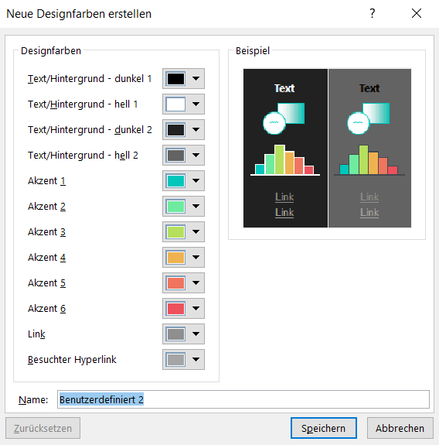
Klicken Sie auf der Registerkarte Entwurf in Word auf Farben, und klicken Sie dann auf Farben anpassen.
Klicken Sie auf die Schaltfläche neben der zu ändernden Designfarbe (z. B. Akzent 1 oder Link), und wählen Sie dann unter Designfarben eine Farbe aus.

Zum Erstellen einer eigenen Farbe klicken Sie auf Weitere Farben, und wählen Sie dann auf der Registerkarte Standard eine Farbe aus, oder geben Sie auf der Registerkarte Benutzerdefiniert Zahlen ein oder wählen Sie eine Farbe aus.
Sehen Sie sich im Bereich Beispiel eine Vorschau der von Ihnen vorgenommenen Änderungen an. Geben Sie im Feld Name einen Namen für die neuen Designfarben ein, und klicken Sie auf Speichern.

Ändern der Design-Schriftarten
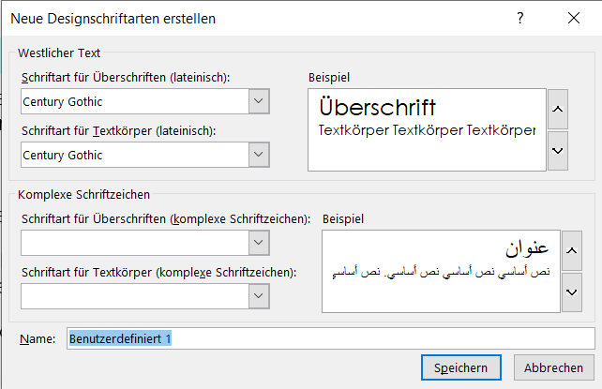
Klicken Sie auf der Registerkarte Entwurf im Word auf Schriftarten, und wählen Sie die gewünschte Schriftartengruppe aus.
Tipp: Die oberen Schriftarten sind die Schriftarten im aktuellen Design.
Zum Erstellen einer eigenen Gruppe von Schriftarten klicken Sie auf Schriftarten anpassen.
Wählen Sie im Feld Neue Designschriftarten erstellen unter den Feldern Schriftart für Überschriften oder Schriftart für Textkörper die gewünschten Schriftarten aus.
Geben Sie im Feld Name einen Namen ein, und klicken Sie auf Speichern.

Ändern von Designeffekten
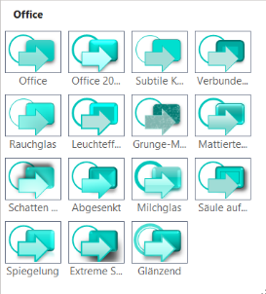
Designeffekte umfassen Schatten, Spiegelungen, Linien, Füllungen und vieles mehr. Sie können zwar keine eigenen Designeffekte erstellen, doch können Sie die Effekte auswählen, die für Ihr Dokument geeignet sind.
Klicken Sie auf der Registerkarte Entwurf in Word auf Effekte.
Wählen Sie die Effekte aus, die Sie verwenden möchten.

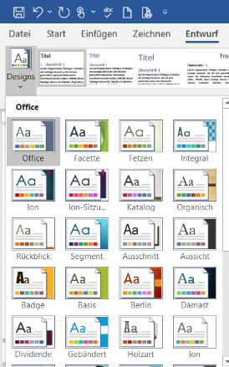
Design Varianten
Die Möglichkeiten ein Design zu verändern reichen von einfacher Textformatierung bis zu aufwändiger Nummerierung.

Tabellen Design
Office | Facette | Fetzen | Integral
Ion | Ion-Sitzung | Katalog | Organisch
Rückblick | Segment | Ausschnitt | Aussicht
Badge | Basis | Berlin | Damast

